静岡市GX推進課あて
FAX：054-221-1492
エコアクション２１取得支援セミナー
事前説明会（７月２日）参加申込書
会社名
住所 | 〒
担当者
連絡先 | お電話：
連絡先 | メール：
業種
従業員数
参加人数

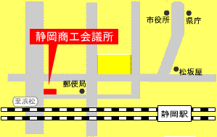
会場案内
≪申込書あて先≫
〒420-8602 静岡市葵区追手町５番１号
静岡市役所 環境局GX推進課 事業推進係
電話：054-221-1077（直通）
FAX：054-221-1492
e-mail：kankyousouzou@city.shizuoka.lg.jp

